错题重做2024年04月10日姓名______得分_______

1、题库编号：20231282K11

(2022·湖天中学高一期末)如图所示，甲装置为一长度为*L*的均匀链条，总质量为2*m*，一半放在水平桌面上，一半竖直下垂；乙装置为两个质量均为*m*的小球，一个放在水平桌面上，一个竖直下垂，中间用不计质量的长度为*L*的细绳相连，水平部分和竖直部分长度相等，初始时令两装置保持静止，现自由释放两装置，使得两个装置都刚好离开水平桌面，已知重力加速度为*g*，则下列说法正确的是(　　)

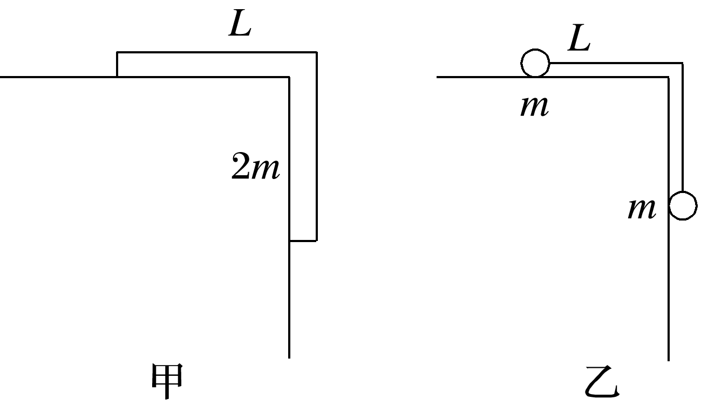

A．甲、乙两装置重力势能的减少量相等 B．甲装置重力做的功小于乙装置重力做的功

C．甲装置重力势能减少了*mgL* D．乙装置重力势能减少了*mgL*

1、答案：C　[取桌面为参考平面，则初始位置甲装置的重力势能为*E*p1＝－，离开桌面时整体重力势能为*E*p2＝－*mgL*，则甲装置重力势能减少了*mgL*，故C正确；小球下降高度为，所以乙装置重力势能减少了，故D错误；重力做的正功等于重力势能减少量，所以甲装置重力做的功大于乙装置重力做的功，故B错误；甲装置重力势能减少量大于乙装置重力势能减少量，故A错误。]